- Kayıt linkine tıkladıktan sonra karşınıza açılan ekran aşağıdaki gibi olacak. Ad-soyadı ve e-posta bilgilerinizi girdikten sonra “I’m not a robot” kutusunu işaretleyerek “Join Meeting…” ya da “Register” butona tıklayınız.

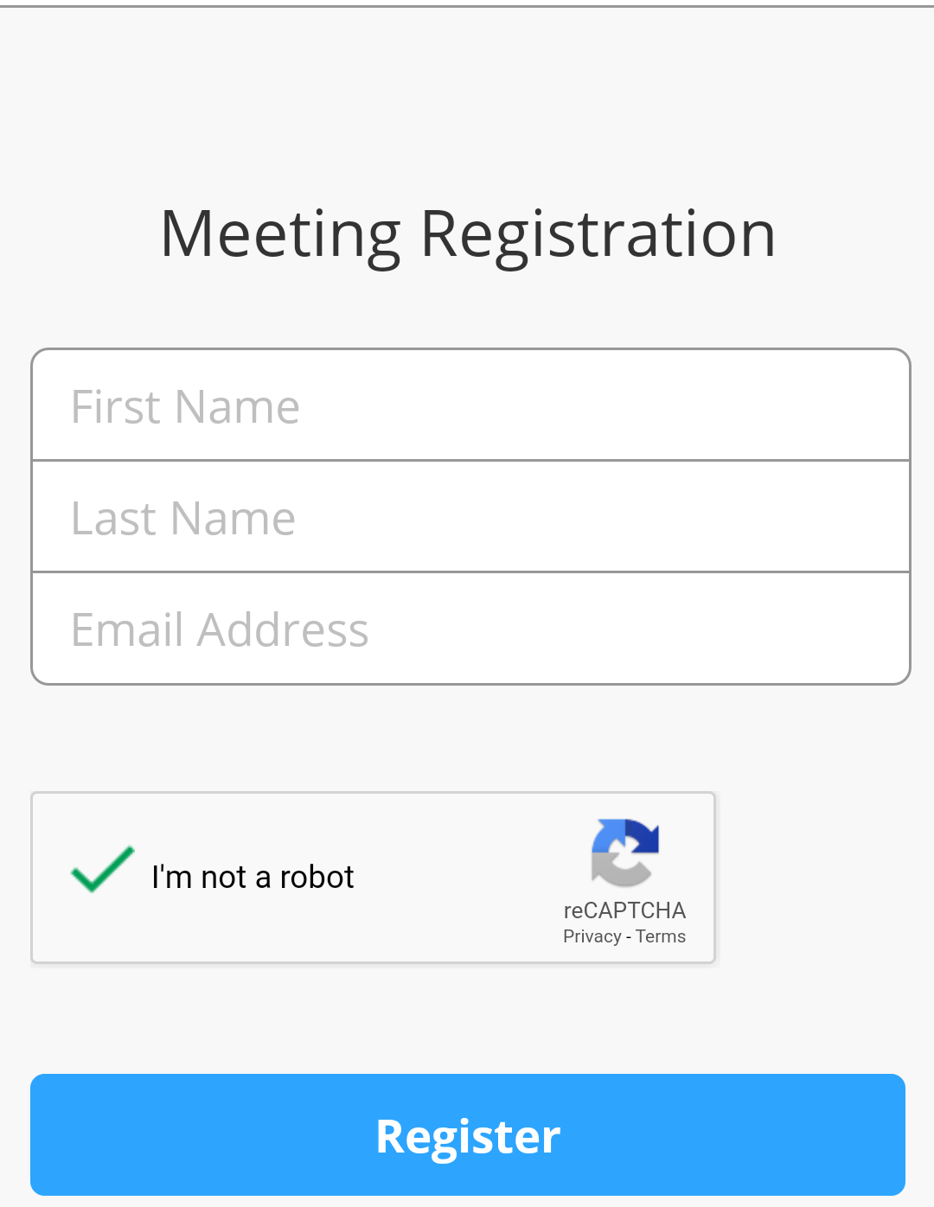

- Kaydolduktan sonra e-posta adresinize davet iletisi ulaşacak. İletide yer alan katılım bağlantısına tıklayarak webinar saatinde toplantıya giriş yapabilirsiniz.
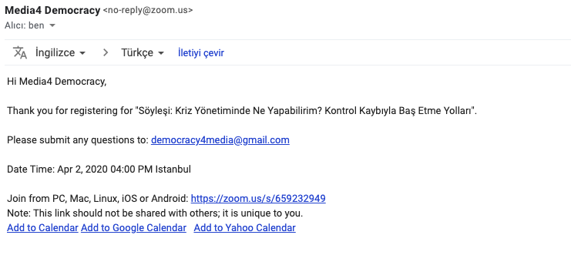
- Size iletilen linke tıkladıktan sonra önünüze açılacak ekranda Zoom uygulamasını zaten indirdiyseniz “Join Meeting”, ilk defa indirecekseniz “Download from” Google Play (Android cihazlar için) / AppStore (Apple cihazlar için) seçeneğine tıklayınız.

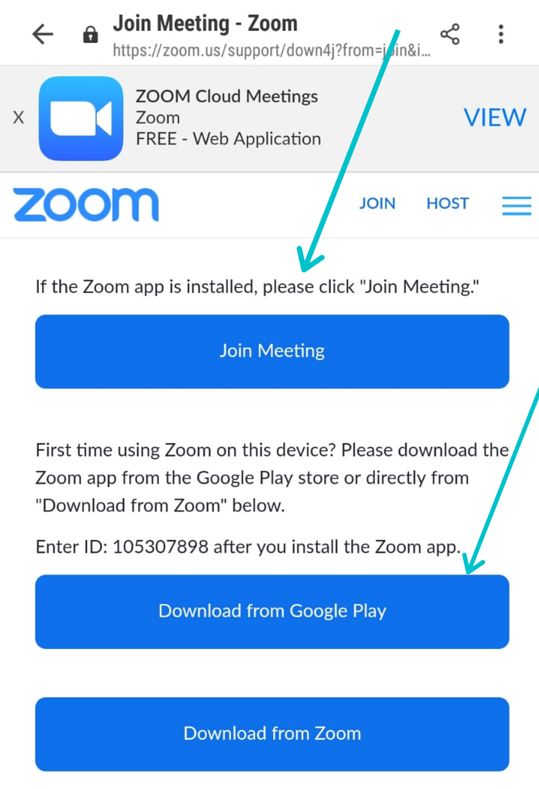

Zoom uygulamasını indirdikten veya uygulamaya giriş yaptıktan sonra e-posta adresinize ulaşan linke yeniden tıklamanız veya önünüze açılan ekranda “Join a Meeting” seçeneğine tıkladıktan sonra açılan ekrana 930-080-714 kodunu girmeniz gerekmektedir.

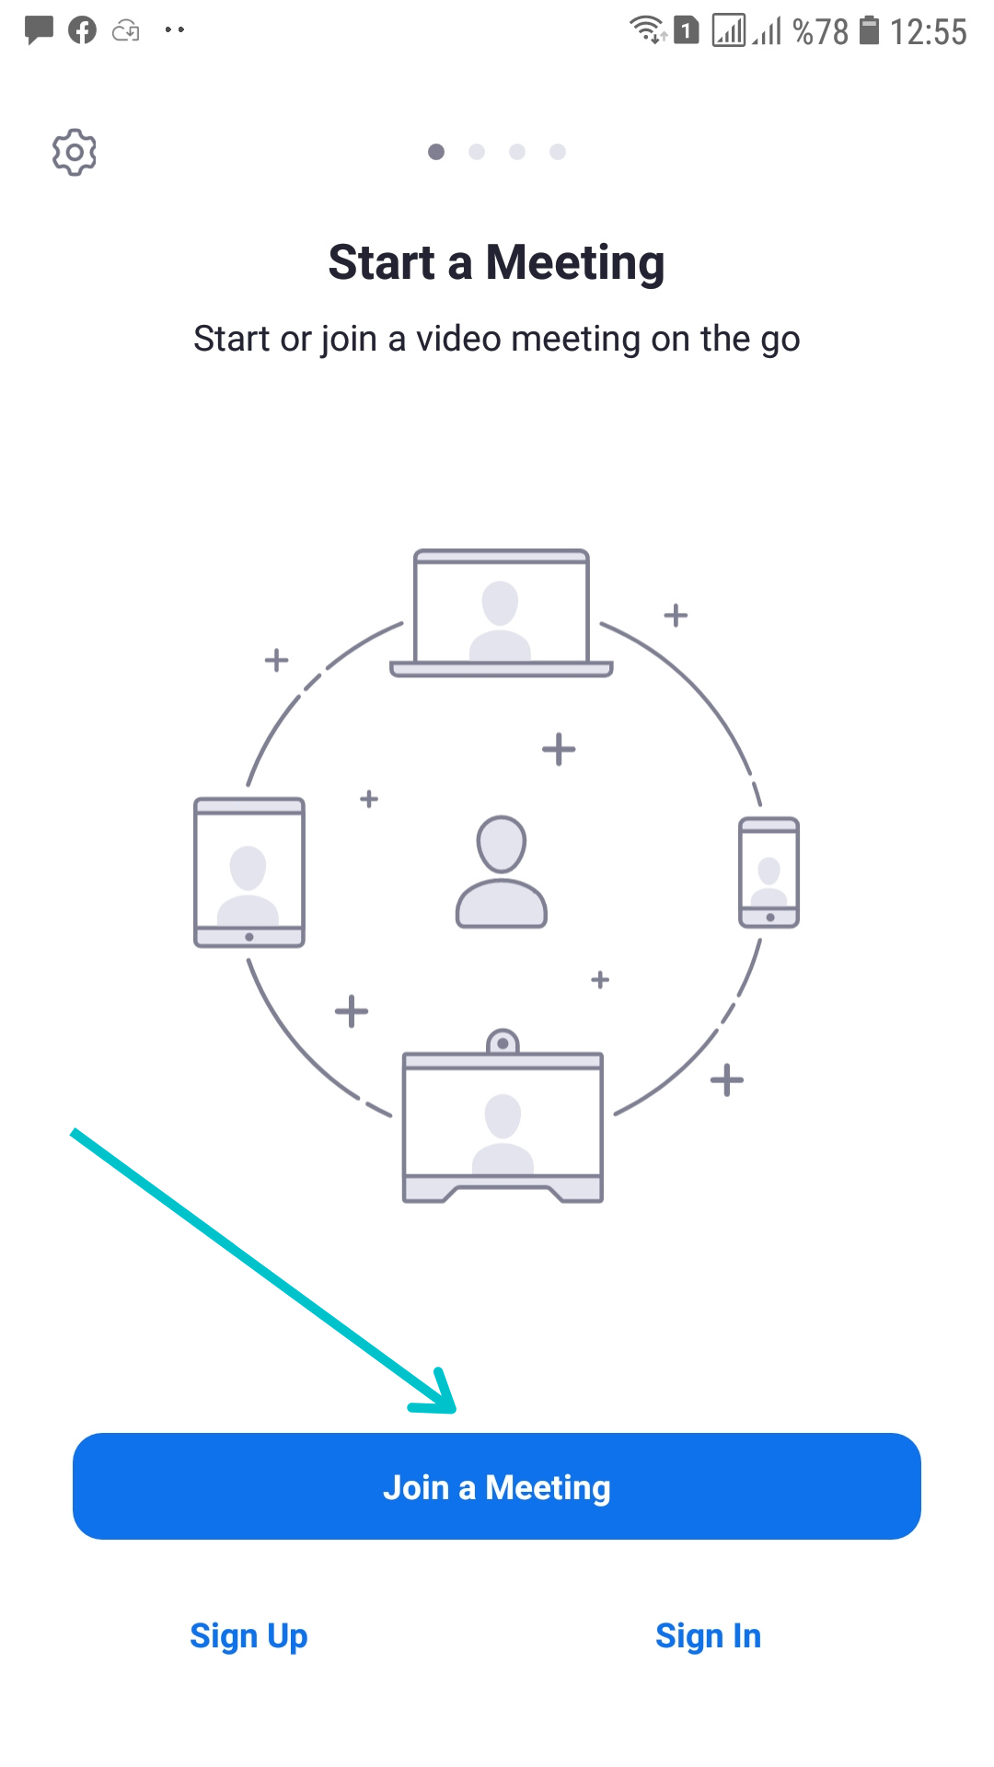

- Üstte belirtilen adımları izleyerek giriş yaptıktan sonra beklemeniz yeterli olacaktır.

